PAT（端口多路复用）
通过改变外出数据包的源ip地址和源端口并进行端口转换，内部网络的所有主机均可共享一个合法IP地址实现互联网共享，节约IP。
PAT配置步骤：
接口IP地址配置
使用访问控制列表定义哪些内部主机能做PAT
确定路由器外部接口
在内部和外部端口上启用NAT
配置：
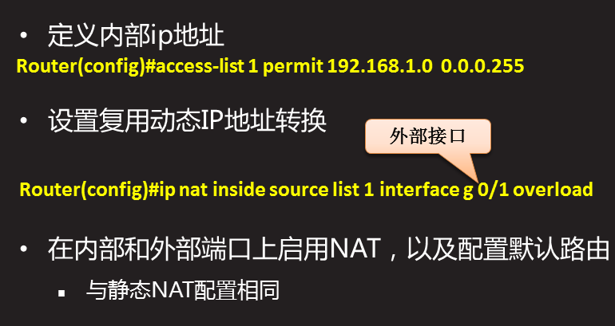
排除nat错误
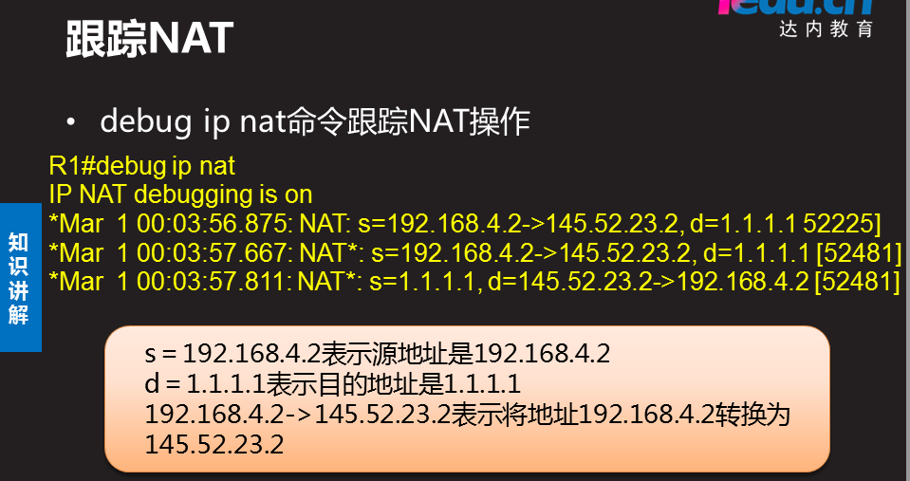
关闭undebug ip nat

